Penerapan Metode Simple Additive Weighting (SAW)
dalam Menentukan Santri dengan Hafalan Terbaik

Dedy Mulyadi^{1*}, Diana Nurwindasari²

¹ Program Studi Sistem Informasi Program Sarjana, STIKOM Binaniaga, Bogor, Indonesia
dedymulyadi@stikombinaniaga.ac.id

² Program Studi Teknik Informatika Program Sarjana, STIKOM Binaniaga, Bogor, Indonesia
dianariza5353@gmail.com

ABSTRACT
Currently, the selection of students with the best memorization is carried out based on estimates or assumptions that students who are selected with the best memorization have met the predetermined criteria. The objectives of this research are: to get the priority of students' assessment based on the best memorization, to get an effective process in selecting students with the best memorization, to develop applications which are then measured for accuracy. The results of the level of accuracy from this research are: the level of accuracy according to users before application development is very inaccurate, the level of accuracy according to users after application development is very accurate, the level of accuracy according to experts or system experts before application development is very inaccurate accurate, the level of accuracy according to system experts after application development is very accurate. Meanwhile, the comparison test results obtained: there is a significant difference in the accuracy of the system of applying the Simple Additive Weighting (SAW) method to determine the students with the best memorization, according to users between before and after system development, and there is no difference in the accuracy of the system of applying the Simple Additive Weighting (SAW) method to determine the students with the best memorization, according to experts or system experts between before and after system development.
Keywords: Memorization, Simple Additive Weighting (SAW), Prototype, Level of Accuracy, Comparative Test.

ABSTRAK
Saat ini pemilihan santri dengan hafalan terbaik dilakukan berdasarkan perkiraan atau asumsi bahwa santri yang terpilih dengan hafalan terbaik telah memenuhi kriteria yang telah ditetapkan. Adapun tujuan dari penelitian ini adalah: untuk mendapatkan prioritas penilaian santri berdasarkan hafalan terbaik, untuk mendapatkan proses yang efektif dalam melakukan seleksi terhadap santri dengan hafalan terbaik, untuk mengembangkan aplikasi yang kemudian diukur keakuratannya. Hasil-hasil tingkat keakuratan dari penelitian ini adalah: tingkat keakuratan menurut pengguna sebelum dilakukan pengembangan aplikasi adalah sangat tidak akurat, tingkat keakuratan menurut pengguna sesudah dilakukan pengembangan aplikasi adalah sangat akurat, tingkat keakuratan menurut tenaga ahli atau ahli sistem sebelum dilakukannya pengembangan aplikasi adalah sangat tidak akurat, tingkat keakuratan menurut ahli sistem setelah dilakukannya pengembangan aplikasi adalah sangat akurat. Sedangkan dari hasil uji perbandingan diperoleh: terdapat perbedaan yang signifikan keakuratan sistem penerapan metode Simple Additive Weighting (SAW) untuk menentukan santri dengan hafalan terbaik, menurut pengguna antara sebelum dan sesudah pengembangan sistem, dan tidak terdapat perbedaan keakuratan sistem penerapan metode Simple Additive Weighting (SAW) untuk menentukan santri dengan hafalan terbaik, menurut tenaga ahli atau ahli sistem antara sebelum dan sesudah pengembangan sistem.
Kata Kunci: Hafalan, Simple Additive Weighting (SAW), Prototype, Tingkat Keakuratan, Uji Perbandingan

PENDAHULUAN

Latar Belakang Mengatasi Suatu Permasalahan
Salah satu sekolah Islam terpadu di Bogor berbasis boarding school menyelenggarakan program tahfidz (menghafal) Al-Qur’an dan leadership yaitu Sekolah Menengah Pertama Islam Terpadu (SMPIT) Al-Bunyan Boarding School dengan program unggulannya tahfidz dan leadership, sehingga lulusan sekolah diharapkan mampu menjadi generasi robbani pemimpin umat. Dibutuhkan santri yang memiliki kemampuan hafalan yang mutqin (kuat), maka dari itu sebanyak 3 kali dalam 1 hari, santri diwajibkan setoran hafalan dan melaksanakan Khotmul Qur’an yang diselenggarakan sekolah untuk santri yang telah selesai mengaji dan membaca Al-Qur’an 30 Juz. Setiap satu semester, sekolah akan mengadakan pemilihan santri dengan hafalan terbaik guna dipilih untuk menjadi asisten musyrif dan membantu mengajar tilawah pada santri lainnya.
Saat ini pemilihan santri dengan hafalan terbaik dilakukan berdasarkan perkiraan atau asumsi bahwa santri yang terpilih dengan hafalan terbaik telah memenuhi kriteria yang telah ditetapkan, dengan kata lain pemilihan tersebut dilaksanakan tanpa perhitungan penilaian terhadap santri berdasarkan kriteria yang telah ditetapkan. Banyaknya santri mengakibatkan proses penyeleksian menjadi panjang dan lama dimulai dari penyeleksian, sehingga sulit untuk melakukan pemilihan santri dengan hafalan terbaik. Belum lagi tidak adanya bobot penilaian kriteria menyebabkan hasil pemilihan santri dengan hafalan terbaik menjadi tidak objektif. Hal ini menyebabkan timbulnya kecemburuan sosial bagi santri lain yang tidak terpilih karena seleksi terhadap pemilihan anggota binaan berprestasi dirasa kurang adil.

Urgensi dan Rasionalisasi Kegiatan
Untuk menyelesaikan permasalahan di atas dilakukan melalui penentuan prioritas dengan teknik perankingan untuk menyeleksi alternatif terbaik dari sejumlah alternatif. Teknik tersebut dapat ditemui di beberapa metode yang sering dipakai dalam Sistem Pendukung Keputusan (SPK) atau biasa disebut Decision Support System (DSS) seperti Analytical Hierarchy Process (AHP), Electre, Technique for Order Performance by Similiarity to Ideal Solution (TOPSIS), Simple Additive Weighting (SAW), Weighting Product (WP), dan lain sebagainya. Dari beberapa referensi jurnal penelitian terdahulu tentang metode-metode yang dipakai dalam sistem pendukung keputusan bahwa “Metode Simple Additive Weighting (SAW) dapat digunakan untuk mendukung pengambilan keputusan dalam proses evaluasi alternatif penentuan santri dengan hafalan terbaik dalam proses perankingan berdasarkan kriteria-kriteria yang telah ditentukan sehingga dapat memberikan rekomendasi evaluasi penentuan santri dengan hafalan terbaik yang lebih objektif karena dapat dilakukan pembobotan terhadap kriteria yang telah ditentukan.”
Berdasarkan jurnal penelitian tersebut dapat dilihat bahwa metode Simple Additive Weighting (SAW) dapat diterapkan sebagai solusi yang tepat untuk menyelesaikan permasalahan penentuan prioritas, oleh karena itu metode tersebut digunakan pula dalam penelitian yang dilakukan. Metode tersebut dipilih karena memiliki beberapa kelebihan, menurut Heny Pratiwi (2016, p.138) dalam buku yang berjudul Buku Ajar Sistem Pendukung Keputusan, metode Simple Additive Weighting (SAW) memiliki beberapa kelebihan antara lain lebih efisien karena waktu yang dibutuhkan dalam perhitungan lebih singkat, setelah menentukan bobot untuk setiap atribut kemudian dilanjutkan dengan proses perankingan yang akan menyeleksi alternatif terbaik dari sejumlah alternatif, serta penilaian akan lebih tepat karena didasarkan pada nilai kriteria dan bobot preferensi yang sudah ditentukan.

Tinjauan Pustaka
      - Simple Additive Weighting (SAW)
1. Pengertian Simple Additive Weighting (SAW)
Metode SAW adalah salah satu metode yang digunakan untuk menyelesaikan masalah dari Fuzzy Multiple Attribute Decision Making (FMADM) yaitu metode Simple Additive Weighting (SAW) yaitu suatu metode yang digunakan untuk mencari alternatif optimal dari sejumlah alternatif dengan kriteria tertentu (Dedy Mulyadi, 2021).
Definisi metode Simple Additive Weighting (SAW) sering juga dikenal istilah metode penjumlahan terbobot. Konsep dasar metode SAW adalah mencari penjumlahan terbobot dari rating kinerja pada setiap alternatif pada semua atribut (Pahlevy, 2010). Metode ini membutuhkan proses normalisasi matriks keputusan X ke suatu skala yang dapat diperbandingkan dengan semua rating alternatif yang ada. Formula untuk melakukan normalisasi tersebut adalah sebagai berikut (Kusumadewi, Harjoko, dan Wardoyo. 2006):
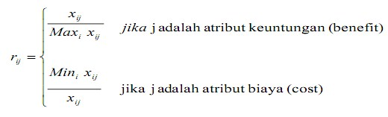
Dimana:
r_{ij} = rating kinerja ternormalisasi dari alternatif i (i = 1, 2,…, m).
Min_{i} = nilai minimum dari setiap baris dan kolom.
Max_{i} = nilai maksimum dari setiap baris dan kolom.
x_{ij} = nilai baris dan kolom dari matriks.

2. Langkah-Langkah Metode Simple Additive Weighting (SAW)
- Menentukan kriteria-kriteria yang akan dijadikan acuan dalam pengambilan keputusan.
- Menentukan rating kecocokan setiap alternatif pada setiap kriteria.
- Membuat matriks keputusan berdasarkan kriteria, kemudian melakukan normalisasi matriks berdasarkan persamaan yang disesuaikan dengan jenis atribut (atribut keuntungan ataupun atribut biaya) sehingga diperoleh matriks ternormalisasi R.
- Hasil akhir diperoleh dari proses perankingan yaitu penjumlahan dari perkalian matriks ternormalisasi R dengan vektor bobot sehingga diperoleh nilai terbesar yang dipilih sebagai alternatif terbaik sebagai solusi (Henry, 2009).
Kelebihan dari metode Simple Additive Weighting dibanding dengan model pengambil keputusan lainnya terletak pada kemampuannya untuk melakukan penilaian secara lebih tepat karena didasarkan pada nilai kriteria dan bobot preferensi yang sudah ditentukan, selain itu SAW juga dapat menyeleksi alternatif terbaik dari sejumlah alternatif yang ada karena adanya proses perangkingan setelah menentukan bobot untuk setiap atribut (Kusumadewi, Harjoko, dan Wardoyo, 2006).
      - Sistem Pendukung Keputusan
        - Pengertian Sistem Pendukung Keputusan
Sistem Pendukung Keputusan (SPK) atau Decission Support System (DSS) merupakan sistem informasi interaktif yang menyediakan informasi, DSS merupakan sistem informasi interaktif yang menyediakan informasi, pemodelan, dan pemanipulasi data. Sistem itu digunakan untuk membantu pengambilan keputusan dalam situasi yang semi terstruktur dan situasi tidak terstruktur, dimana tidak ada seorangpun tahu secara pasti bagaimana keputusan seharusnya dibuat (Alter, 2002).
Selain itu Efraim Turban mengemukakan bahwa sistem pendukung keputusan merupakan sebuah sistem yang dimaksudkan untuk mendukung para pengambil keputusan manajerial dalam situasi keputusan semi tertruktur.
Dari beberapa definisi di atas dapat dikatakan bahwa Sistem Pendukung Keputusan (SPK) adalah suatu sistem informasi spesifik yang ditujukan untuk membantu manajemen dalam mengambil keputusan yang berkaitan dengan persoalan yang bersifat semi terstruktur dan tidak terstruktur.
2. Tujuan Sistem Pendukung Keputusan
Tujuan dari SPK adalah (Turban, 2005):
a. Membantu manajer dalam pengambilan keputusan atas masalah semi terstruktur.
b. Memberikan dukungan atas pertimbangan manajer dan bukannya dimaksudkan untuk menggantikan fungsi manajer.
c. Meningkatkan efektivitas keputusan yang diambil manajer lebih dari pada perbaikan efisiensinya.
d. Kecepatan komputasi computer memungkinkan para pengambil keputusan untuk melakukan banyak komputasi secara cepat dengan biaya yang rendah.
e. Peningkatan produktivitas membangun satu kelompok pengambil keputusan, terutama para pakar, bisa sangat mahal. Pendukung terkomputerisasi bisa mengurangi ukuran kelompok dan memungkinkan para anggotanya untuk berada di berbagai lokasi yang berbeda-beda (menghemat biaya perjalanan).
f. Dukungan kualitas. Komputer bisa meningkatkan kualitas keputusan yang dibuat sebagai contoh, semakin banyak data yang diakses, makin banyak juga alternatif yang bisa dievaluasi.
g. Berdaya saing. Manajemen dan pemberdayaan sumber daya perusahaan. Tekanan persaingan menyebabkan tugas pengambilan keputusan menjadi sulit.
h. Mengatasi keterbatasan kognitif dalam memproses dan penyimpanan.

Rencana Pemecahan Masalah
Berdasarkan dukungan landasan teoritis yang diperoleh dari eksplorasi teori yang dijadikan rujukan penelitian, maka rencana pemecahan masalah sebagaimana gambar berikut:

Pernyataan Masalah:
Penentuan Santri Dengan Hafalan Terbaik

Pendekatan Penelitian:
Metode SAW dan Aplikasi

Development:
Rekayasa Aplikasi

Implementasi:
Objek Penelitian di SMPIT Al-Bunyan Boarding School

Pengukuran:
Mengukur Keefektifan dan Ketepatan

Hasil:
Penerapan Metode SAW Akurat untuk Penentuan Santri Dengan Hafalan Terbaik

Gambar 1.
Rencana Pemecahan Masalah
Berdasarkan landasan teori yang diperoleh, maka dapat disusun kerangka pemikiran untuk penerapan metode Simple Additive Weighting (SAW) untuk memilih santri dengan hafalan terbaik. Dimulai dengan suatu perumusan masalah yang dituangkan dalam sebuah pernyataan masalah, kemudian mulai diidentifikasi masalah-masalah yang selama ini terjadi dalam proses pemilihan santri dengan hafalan terbaik. Dari masalah-masalah yang teridentifikasi selanjutnya diajukan sebuah metode yang diyakini dapat diterapkan untuk penyelesaian masalah tersebut yaitu metode Simple Additive Weighting (SAW). Dalam penerapan metode tersebut diperlukan data faktual terkait permasalahan yang akan dipecahkan. Pengumpulan data dilakukan dengan cara diskusi dan wawancara dengan seorang musyrif / ustadz serta dengan mengumpulkan data input dan data laporan / keluaran yang biasa dibuat oleh musyrif. Dari hasil pengumpulan data dapat dibuat sebuah konsep pengembangan sistem dimulai dari analisa dan perancangan. Tahap pengembangan selanjutnya yaitu konstruksi sistem. Kemudian sistem tersebut akan dievaluasi dan dilakukan pengujian dengan menggunakan kuesioner. Dari tahapan konsep tadi diharapkan dapat menghasilkan sebuah produk sistem informasi yang menghasilkan keluaran berupa ketersediaan informasi yang dapat dijadikan sebagai pendukung bagi proses pengambilan keputusan yang setiap saat dapat diakses oleh pihak sekolah.

Tujuan Penelitian
Maksud dilakukan penelitian yang bersifat pengembangan ini adalah untuk menerapkan metode Simple Additive Weighting (SAW) dalam pemillihan santri dengan hafalan terbaik. Adapun tujuan dari penelitian ini adalah:
- Untuk mendapatkan prioritas penilaian santri berdasarkan hafalan terbaik.
- Untuk mendapatkan proses yang efektif dan melakukan seleksi terhadap santri dengan hafalan terbaik.
- Menghasilkan aplikasi.
- Mengukur keakuratan aplikasi dalam penerapannya.

Hipotesis Penelitian
Dengan metode Simple Additive Weighting (SAW) diduga akurat untuk menentukan santri dengan hafalan terbaik pada Sekolah Menengah Pertama Islam Terpadu (SMPIT) Al-Bunyan Boarding School.
.

METODE PENELITIAN

Pendekatan Metode Penelitian
Metode yang digunakan dalam penelitian ini adalah Research and Development (RnD). Penelitian dan pengembangan atau Research and Development (RnD) merupakan suatu proses atau langkah-langkah untuk mengembangkan suatu produk baru atau menyempurnakan produk yang sudah ada dan dapat dipertanggungjawabkan. Produk tersebut dapat berupa perangkat keras (hardware) ataupun perangkat lunak (software).
Menurut Sugiyono (2009) menyatakan bahwa langkah-langkah dalam penelitian Research and Development (RnD) terdiri atas 10 langkah berikut ini, yaitu potensi dan masalah, pengumpulan data, desain produk, validasi desain, revisi desain, uji coba produk, revisi produk, uji coba pemakaian, revisi produk dan produksi masal. Secara skematik langkah-langkah tersebut dapat ditujukan seperti pada gambar 2.

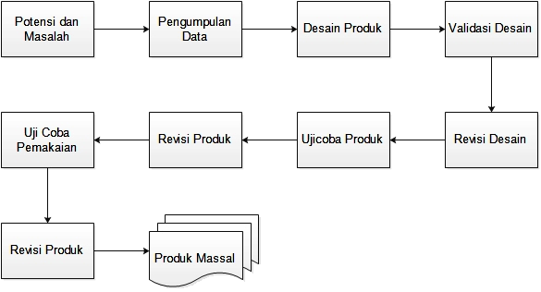

Gambar 2.
Langkah-Langkah RnD

Ruang Lingkup atau Objek
Ruang lingkup atau objek dalam penelitian ini adalah hafalan santri Sekolah Menengah Pertama Islam Terpadu (SMPIT) Al-Bunyan Boarding School yang digunakan untuk menentukan santri dengan hafalan terbaik.

Tempat Penelitian
Penelitian dilakukan di Sekolah Menengah Pertama Islam Terpadu (SMPIT) Al-Bunyan Boarding School, berlokasi di Jl. Ama Sandi RT. 05 RW. 09, Kelurahan Cikaret, Kecamatan Bogor Selatan, Kota Bogor.

Responden
Responden yang digunakan dalam penelitian ini adalah 5 (lima) orang pengguna dari kalangan musyrif (ustadz), dan 2 (dua) orang tenaga ahli / ahli sistem informasi dari kalangan tenaga pendidik yang relevan.

Bahan dan Alat Utama Penelitian
Bahan dan alat utama yang digunakan dalam penelitian ini adalah rancangan database, bahasa pemrograman, dan data penelitian untuk pengujian aplikasi.
Perancangan basis data merupakan tahapan untuk memetakan model konseptual ke model basis data yang akan dipakai. Pembangunan aplikasi dalam penelitian ini menggunakan bahasa pemrograman PHP, HTML, dan MySQL, serta didukung oleh software XAMPP. Data penelitian yang digunakan adalah hasil wawancara seputar hafalan (tahfidz) santri di Sekolah Menengah Pertama Islam Terpadu (SMPIT) Al-Bunyan Boarding School, dan hasil penyebaran kuesioner dari pengguna dan tenaga ahli / ahli sistem informasi.

Teknik Pengumpulan Data
Pengumpulan data penelitian dilakukan melalui wawancara, penyebaran kuesioner, dan studi literatur yang relevan.

Teknik Analisis Data
Dalam penelitian ini, metode analisis data menggunakan deskripsi tingkat keakuratan dan uji perbandingan keakuratan.
- Deskripsi Tingkat Keakuratan.
Hasil persepsi baik dari pengguna (musyrif / ustadz) maupun tenaga ahli yang terdiri dari sejumlah pernyataan menggunakan kala likert (skala 1 sampai 5), diinterpretasikan ke dalam kategori tingkat keakuratan.
  - Deskripsi Tingkat Keakuratan Menurut Pengguna (Musyrif / Ustadz)
Pengguna (musyrif / ustadz) terdiri dari 5 (lima) orang dengan 7 (tujuh) pernyataan, sehingga penentuan tingkat keakuratan dilakukan dengan:
- Tentukan total skor keseluruhan paling tinggi (maksimal) yang mungkin diperoleh! Total skor keseluruhan paling tinggi dicapai pada saat seluruh pengguna memberikan persepsi bernilai 5 (Sangat Akurat) untuk seluruh butir pernyataan. Sehingga didapatkan: 5 pengguna x 7 pernyataan x 5 = 175.
- Tentukan total skor keseluruhan paling rendah (minimum) yang mungkin diperoleh! Total skor keseluruhan paling rendah dicapai pada saat seluruh pengguna memberikan persepsi bernilai 1 (Sangat Tidak Akurat) untuk seluruh butir pernyataan. Sehingga didapatkan: 5 pengguna x 7 pernyataan x 1 = 35.
- Hitung jarak antara total skor keseluruhan paling rendah dengan total skor keseluruhan paling tinggi! Jarak yang didapatkan adalah: 175 – 35 = 140.
- Bagilah jarak yang didapatkan dengan banyaknya kriteria keakuratan yang akan digunakan untuk mendapatkan jarak antar kriteria (interval)! Mengingat akan dibentuk sebanyak 5 kriteria (Sangat Akurat, Akurat, Kurang Akurat, Tidak Akurat, dan Sangat Tidak Akurat) maka jarak antar kriteria yang didapatkan adalah: 140 : 5 = 28
- Bentuklah tabel interpretasi tingkat keakuratannya! Menetukan interpretasi keakuratan sebuah kriteria dilakukan berdasarkan interval terbawah dan interval teratasnya.
Salah satu contoh menentukan interpretasi keakuratan sebuah kriteria (Sangat Tidak Akurat) adalah:
- Interval terbawahnya adalah total skor terkecil, yaitu 35.
- Interval teratasnya adalah interval terbawah ditambah jarak antar interval, yaitu: 35 + 28 = 63.
- Sehingga akan didapatkan tabel interpretasi tingkat keakuratan sebagai berikut:

Tabel 1.
Interpretasi Tingkat Keakuratan Menurut Pengguna

No | Kriteria | Interval Kriteria
1 | Sangat Akurat | 147,1 - 175,0
2 | Akurat | 119,1 – 147,0
3 | Kurang Akurat | 091,1 – 119,0
4 | Tidak Akurat | 063,1 – 091,0
5 | Sangat Tidak Akurat | 035,0 – 063,0

  - Deskripsi Tingkat Keakuratan Menurut Tenaga Ahli / Ahli Sistem.
Tenaga ahli / ahli sistem terdiri dari 2 (dua) orang dengan 6 (enam) pernyataan, sehingga penentuan tingkat keakuratan dilakukan dengan:
- Tentukan total skor keseluruhan paling tinggi (maksimal) yang mungkin diperoleh! Total skor keseluruhan paling tinggi dicapai pada saat seluruh tenaga ahli / ahli sistem memberikan persepsi bernilai 5 (Sangat Akurat) untuk seluruh butir pernyataan. Sehingga didapatkan: 2 tenaga ahli x 6 pernyataan x 5 = 60.
- Tentukan total skor keseluruhan paling rendah (minimum) yang mungkin diperoleh! Total skor keseluruhan paling rendah dicapai pada saat seluruh tenaga ahli / ahli sistem memberikan persepsi bernilai 1 (Sangat Tidak Akurat) untuk seluruh butir pernyataan. Sehingga didapatkan: 2 tenaga ahli x 6 pernyataan x 1 = 12.
- Hitung jarak antara total skor keseluruhan paling rendah dengan total skor keseluruhan paling tinggi! Jarak yang didapatkan adalah: 60 – 12 = 48.
- Bagilah jarak yang didapatkan dengan banyaknya kriteria keakuratan yang akan digunakan untuk mendapatkan jarak antar kriteria (interval)! Mengingat akan dibentuk sebanyak 5 kriteria (Sangat Akurat, Akurat, Kurang Akurat, Tidak Akurat, dan Sangat Tidak Akurat) maka jarak antar kriteria yang didapatkan adalah: 48 : 5 = 9,6
- Bentuklah tabel interpretasi tingkat keakuratannya! Menetukan interpretasi keakuratan sebuah kriteria dilakukan berdasarkan interval terbawah dan interval teratasnya.
Salah satu contoh menentukan interpretasi keakuratan sebuah kriteria (Sangat Tidak Akurat) adalah:
- Interval terbawahnya adalah total skor terkecil, yaitu 12.
- Interval teratasnya adalah interval terbawah ditambah jarak antar interval, yaitu: 12 + 9,6 = 21,6.
- Sehingga akan didapatkan tabel interpretasi tingkat keakuratan sebagai berikut:

Tabel 2.
Interpretasi Tingkat Keakuratan Menurut Tenaga Ahli / Ahli Sistem

No | Kriteria | Interval Kriteria
1 | Sangat Akurat | 50,41 – 60,00
2 | Akurat | 40,81 – 50,40
3 | Kurang Akurat | 31,21 – 40,80
4 | Tidak Akurat | 21,61 – 31,20
5 | Sangat Tidak Akurat | 12,00 – 21,60

- Uji Perbandingan Keakuratan.
Dalam uji perbandingan keakuratan, nilai yang akan diuji dan diperbandingkan adalah total persepsi sebelum dan atau total persepsi sesudah pengembangan aplikasi penerapan metode Simple Additive Weighting (SAW) untuk menentukan santri dengan hafalan terbaik di Sekolah Menengah Pertama Islam Terpadu (SMPIT) Al-Bunyan Boarding School.
Uji perbandingan secara garis besar dilakukan dengan tahapan: penentuan hipotesis statistik, penentuan besaran taraf nyata, penentuan statistik uji dan wilayah kritik pengujian, perhitungan nilai statistik uji, dan diakhiri dengan pengambilan keputusan pengujian.
Tata cara pengambilan keputusan dari uji perbandingan dalam penelitian ini adalah: pada taraf nyata (α = 5 %) yang digunakan, tolak H_{o} apabila statistik uji jatuh dalam wilayah kritik, tetapi apabila statistik uji jatuh di luar wilayah kritik maka terimalah H_{o}.
Pengambilan keputusan dapat juga dengan membandingkan nilai Sig. (2-tailed) dengan besaran taraf nyata yang digunakan (α = 5 %), tolak H_{o} apabila nilai Sig. (2-tailed) lebih kecil dari taraf nyata yang digunakan (α = 5 %), tetapi apabila nilai Sig. (2-tailed) lebih lebih besar atau sama dengan taraf nyata yang digunakan (α = 5 %) maka terimalah H_{o}.

HASIL DAN PEMBAHASAN

Hasil
Hasil penelitian yang telah dilakukan di Sekolah Menengah Pertama Islam Terpadu (SMPIT) Al-Bunyan Boarding School, melalui proses wawancara terhadap musyrif (ustadz) sebagai proses analisis kebutuhan dari perangkat lunak yang dibuat, selain itu bertujuan untuk mengetahui proses penentuan santri dengan hafalan paling baik dan diterapkan pada suatu metode perankingan yaitu metode Simple Additive Weighting (SAW).
Kriteria yang digunakan dalam menentukan calon santri dengan hafalan terbaik terdiri dari 5 kriteria yaitu, tahsin tilawah, tahfiz Al-Qur’an, ilmu tajwid, kecepatan hafalan, dan fasohah.
Kandidat santri (contoh kasus 12 santri) dengan hafalan paling baik di SMPIT Al-Bunyan Boarding School adalah sebagai berikut:

Tabel 3.
Rating Kecocokan dari Setiap Alternatif pada Setiap Kriteria

No | Alternatif | Kriteria
No | Alternatif | Tahsin Tilawah | Tahfiz | Tajwid | Capaian Hafalan | Fasohah
1 | Ahmad Dzikri Al-Muhandis | 100 | 100 | 75 | 100 | 50
2 | Nayl Akmal | 100 | 100 | 50 | 75 | 75
3 | Ammar Abdinmunib | 75 | 75 | 50 | 75 | 50
4 | Ayyash Mursyid Khalis | 100 | 100 | 75 | 100 | 75
5 | Muhammad Rifqi Faadiyah | 100 | 75 | 75 | 75 | 75
6 | M. Ajriel Aufa | 75 | 100 | 75 | 75 | 75
7 | M. Rafi Razaan | 75 | 50 | 100 | 100 | 50
8 | Raiyan Nabil Justino | 75 | 100 | 50 | 100 | 50
9 | Faturrahman Hidayat | 75 | 75 | 75 | 50 | 50
10 | Dicky Pratama Budi Waluyo | 100 | 100 | 75 | 75 | 50
11 | Mantiq Syahali | 75 | 75 | 100 | 100 | 50
12 | Manhal Alif Athala | 75 | 100 | 100 | 50 | 75

Pembahasan
- Use Case Diagram
Menurut Grady Booch (2007) dalam bukunya yang berjudul Object Oriented Analysis and Design With Aplication, use case diagram digunakan untuk menggambarkan konteks dari sistem yang akan dibangun dan fungsi yang dihasilkan dari sistem tersebut. Secara sederhana use case diagram dapat mendeskripsikan sebagai serangkaian interaksi antara pengguna dengan sistem.
Dengan membuat serangkaian use case, kita dapat mendeskripsikan keseluruhan sistem yang akan dibuat dengan singkat dan jelas dalam merencanakan bagaimana sistem tersebut bekerja.
Kebutuhan Aktor: Ustadz / Admin
Kebutuhan Use Case:
- Kelola data santri
- Kelola data kriteria
- Kelola data himpunan kriteria
- Analisa / perangkingan

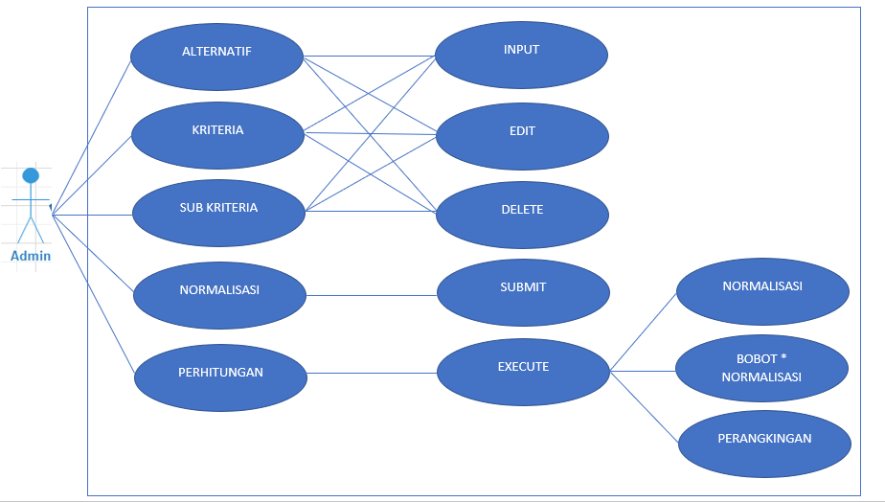
Gambar 3.
Diagram Use Case

Pada gambar di atas use case diagram dari penelitian ini, dimana pada aplikasi santri dengan hafalan terbaik terdiri dari 2 (dua) bagian yaitu ustadz atau admin. Ustadz dapat mengelola calon santri dengan hafalan terbaik, mengelola kriteria, mengelola himpunan kriteria dan melakukan perangkingan untuk mendapatkan hasil santri dengan hafalan terbaik melalui aplikasi.
- Struktur Data
Struktur data merupakan tahapan untuk memetakan model konseptual ke model basis data yang akan dipakai. Perancangan data menggunakan perancangan struktur tabel. Berikut penjelasan detail perancangan data tersebut.
- Struktur Tabel
Pada tahap ini menggambarkan / menjelaskan detail dari tiap tabel yang berisi field, tipe data, panjang data, dan keterangan lainnya.
          - Tabel Normal
Tabel normal digunakan untuk mengolah data normal. Berikut penjelasanya dapat dilihat pada tabel 4.

Tabel 4.
Tabel Normal

No | Nama Field | Tipe | Panjang | Keterangan
1 | Normal_id | Int | 11 | Primary Key
2 | Alternatif_id | Int | 11
3 | Tahsintilawah | Double
4 | Tahfidz | Double
5 | Tajwid | Double
6 | Capaianhafalan | Double
7 | Fasohah | Double

          - Tabel Santri
Tabel santri digunakan untul menyeleksi data santri yang akan dipilih berdasarkan hafalan terbaik. Berikut penjelasanya dapat dilihat pada tabel 5.

Tabel 5.
Tabel Santri

No | Nama Field | Tipe | Panjang | Keterangan
1 | alternatif_id | Int | 11 | Primary Key
2 | alternatif_nama | Varchar | 50

- Tabel Kriteria
Tabel kriteria digunakan untuk menentukan pembobotan dalam setiap kriteria yang telah ditentukan. Berikut penjelasanya dapat dilihat pada tabel 6.

Tabel 6.
Tabel Kriteria

No | Nama Field | Tipe | Panjang | Keterangan
1 | Kriteria_id | Int | 11 | Primary Key
2 | Kriteria_nama | vanchar | 50
3 | Atribut | Varchar | 50

- Tabel Sub Kriteria
Tabel klasifikasi digunakan untuk menentukan penilaian dan melakukan proses normalisasi. Berikut penjelasanya dapat dilihat pada tabel 7.

Tabel 7.
Tabel Sub Kriteria

No | Nama Field | Tipe | Panjang | Keterangan
1 | Sub_id | Int | 11 | Primary Key
2 | Kriteria_id | Int | 11
3 | Sub_nama | Varchar | 100
4 | Nilai | Varchar | 50
5 | Keterangan | Varchar | 50

- Perancangan Antarmuka
Pada tahap ini menggambarkan / menjelaskan rancangan antar muka (interface design) pada aplikasi yang dibangun.
- Halaman Dasboard
Halaman awal tampilan dashboard yang memiliki beberapa menu untuk dapat mengelola konten web.

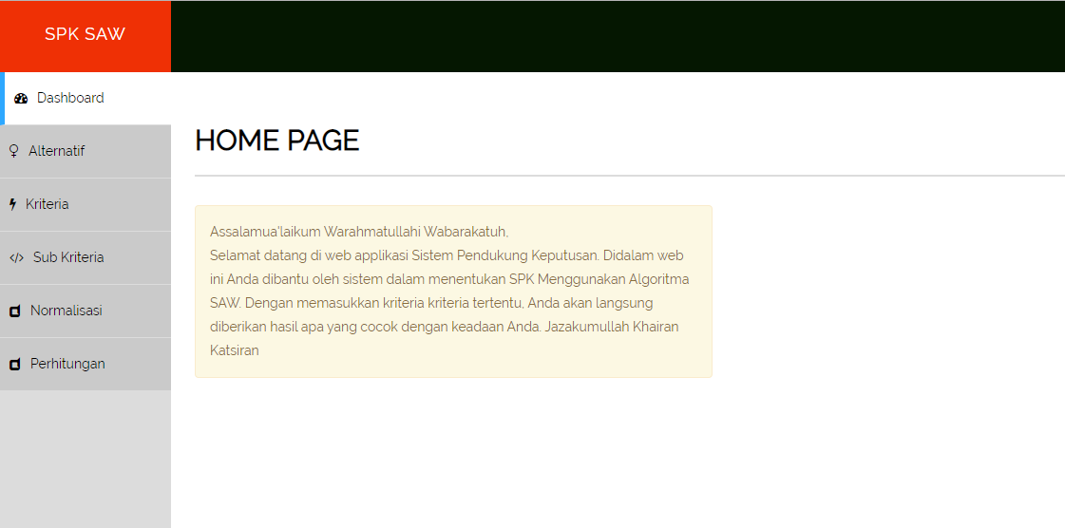

Gambar 4.
Halaman Index Admin

- Halaman Kriteria
Pada halaman ini admin dapat menambah, mengedit, menghapus, dan bobot kriteria.

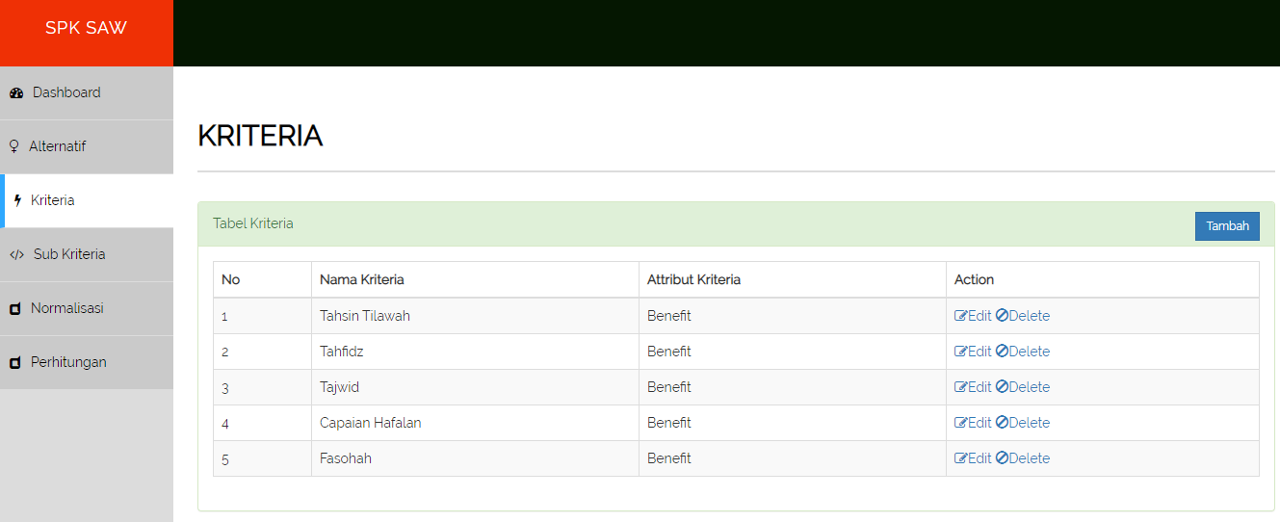

Gambar 5.
Halaman Kriteria

- Halaman Alternatif
Pada halaman ini admin dapat menambah, mengedit, dan menghapus data alternatif.

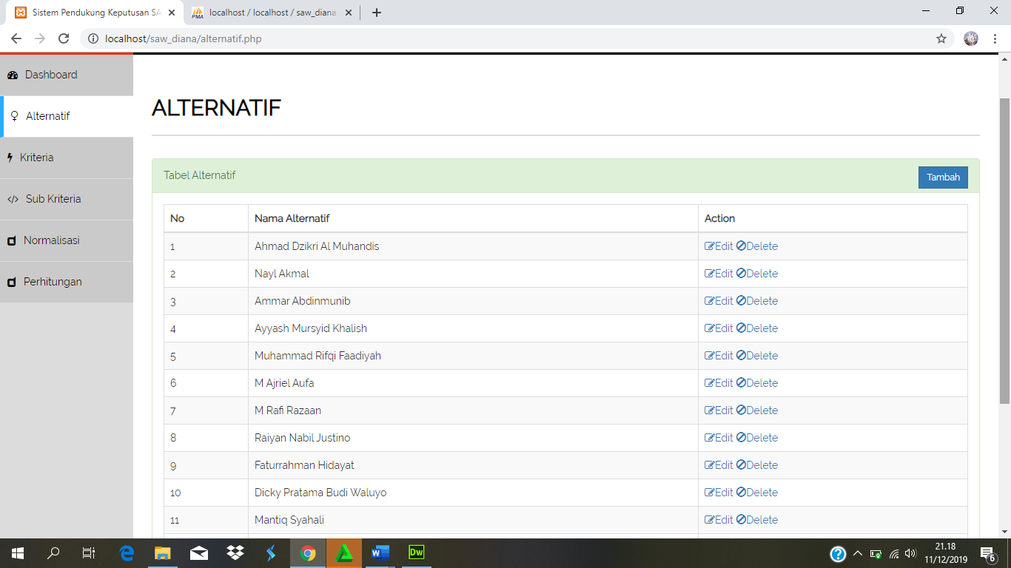

Gambar 6.
Halaman Alternatif

- Halaman Analisa
Pada halaman ini admin akan memperoleh hasil santri dengan hafalan terbaik.

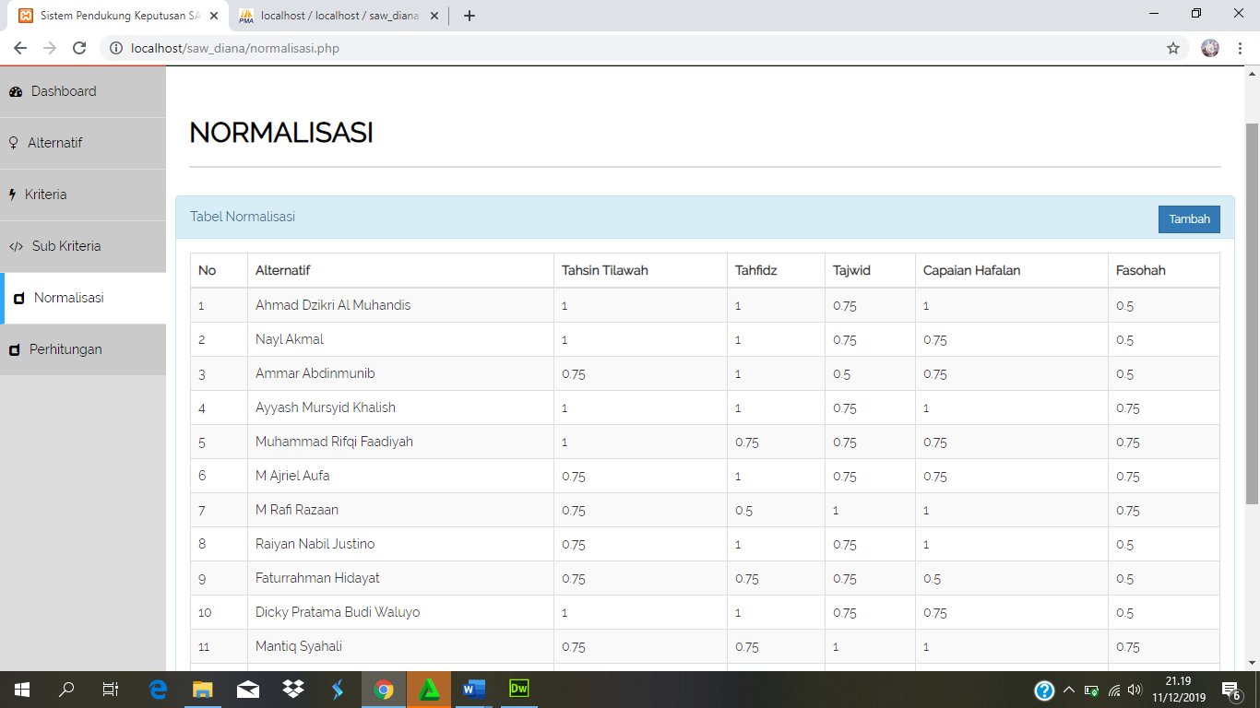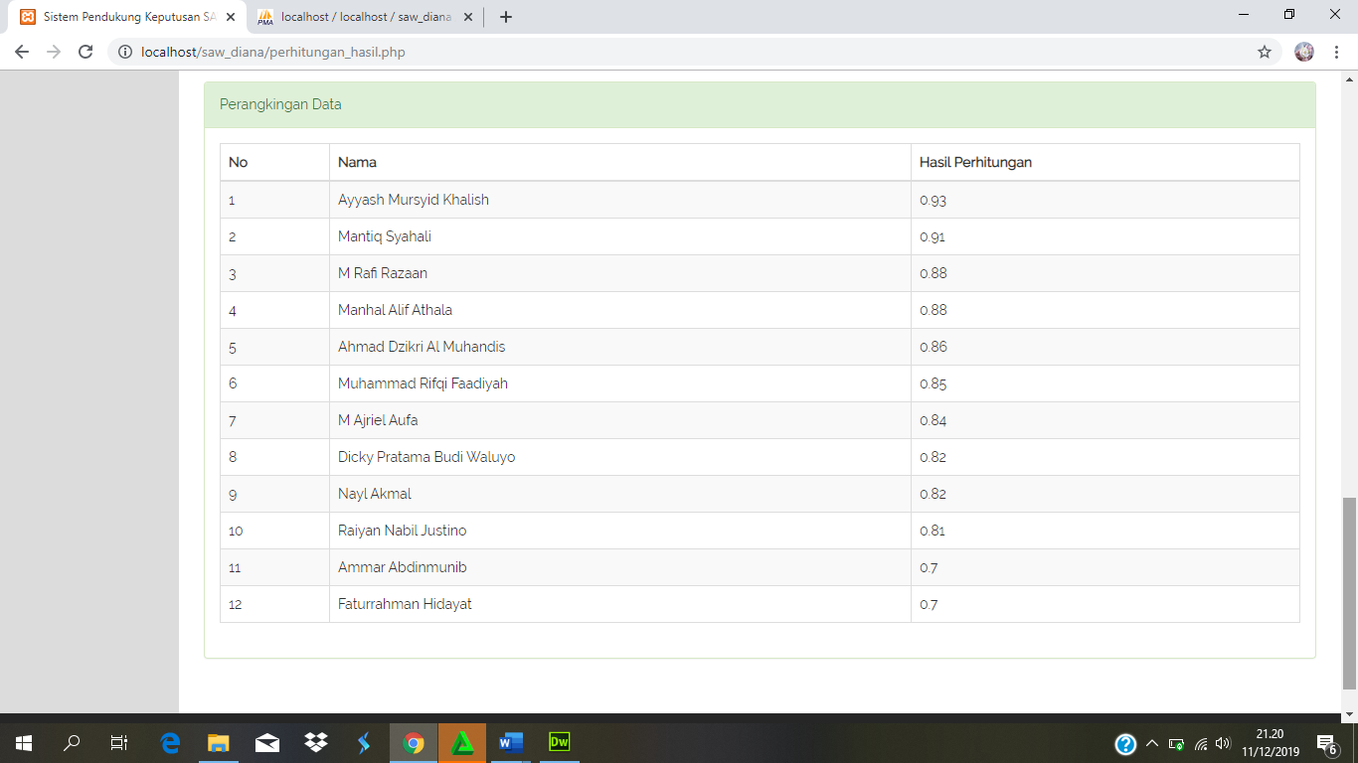

Gambar 7.
Halaman Analisa

- Tingkat Keakuratan
1. Tingkat Keakuratan Menurut Pengguna Sebelum Pengembangan Aplikasi.
Data persepsi yang digunakan untuk mengetahui tingkat keakuratan menurut pengguna sebelum pengembangan aplikasi sebagaimana tersaji dalam tabel di bawah ini:
Tabel 8.
Data Persepsi Pengguna Sebelum Pengembangan Aplikasi

No | Responden | Pernyataan |  |  |  |  |  |  | Total | Rataan
No | Responden | Mudah Digunakan Pengguna | Sesuai Dengan Kebutuhan | Membantu Ustadz | Ketepatan Pemilihan | Mempercepat Pemilihan | Rekomendasi Tepat | Membantu Ustadz | Total | Rataan
No | Responden | (1) | (2) | (3) | (4) | (5) | (6) | (7) | (8) | (9)
1 | Pengguna 1 | 1 | 1 | 1 | 1 | 2 | 1 | 1 | 8 | 1,14
2 | Pengguna 2 | 1 | 1 | 2 | 1 | 1 | 2 | 2 | 10 | 1,42
3 | Pengguna 3 | 1 | 1 | 2 | 1 | 1 | 2 | 2 | 10 | 1,42
4 | Pengguna 4 | 2 | 2 | 2 | 2 | 2 | 2 | 2 | 14 | 2
5 | Pengguna 5 | 1 | 2 | 1 | 1 | 2 | 2 | 2 | 11 | 1,57
Total Skor Keseluruhan |  |  |  |  |  |  |  |  | 53
Rataan Total Skor Setiap Pengguna |  |  |  |  |  |  |  |  | 10,6
Rataan skor perepsi keseluruhan |  |  |  |  |  |  |  |  | 1,51

Total skor keseluruhan yang diperoleh adalah 53,00 sehingga menggambarkan bahwa tingkat keakuratan menurut pengguna sebelum dilakukannya pengembangan aplikasi adalah sangat tidak akurat.

- Tingkat Keakuratan Menurut Pengguna Setelah Pengembangan Aplikasi.

Data persepsi yang digunakan untuk mengetahui tingkat keakuratan menurut pengguna setelah pengembangan aplikasi sebagaimana tersaji dalam tabel di bawah ini:

Tabel 9.
Data Persepsi Pengguna Setelah Pengembangan Aplikasi

No | Responden | Pernyataan |  |  |  |  |  |  | Total | Rataan
No | Responden | Mudah Digunakan User | Sesuai Dengan Kebutuhan | Membantu Ustadz | Ketepatan Pemilihan | Mempercepat Pemilihan | Rekomendasi Tepat | Membantu Ustadz | Total | Rataan
No | Responden | (1) | (2) | (3) | (4) | (5) | (6) | (7) | (8) | (9)
1 | Pengguna 1 | 4 | 4 | 4 | 4 | 5 | 4 | 4 | 29 | 4,14
2 | Pengguna 2 | 5 | 5 | 5 | 4 | 4 | 5 | 5 | 33 | 4,71
3 | Pengguna 3 | 4 | 4 | 5 | 5 | 5 | 5 | 5 | 33 | 4.71
4 | Pengguna 4 | 5 | 5 | 5 | 5 | 5 | 5 | 5 | 35 | 5
5 | Pengguna 5 | 4 | 5 | 5 | 5 | 5 | 5 | 5 | 34 | 4,85
Total Skor Keseluruhan |  |  |  |  |  |  |  |  | 164
Rataan Total Skor Setiap Pengguna |  |  |  |  |  |  |  |  | 32,8
Rataan skor perepsi keseluruhan |  |  |  |  |  |  |  |  | 4,68

Total skor keseluruhan yang diperoleh adalah 164,00 sehingga menggambarkan bahwa tingkat keakuratan menurut pengguna setelah dilakukannya pengembangan aplikasi adalah sangat akurat.

- Tingkat Keakuratan Menurut Ahli Sistem Sebelum Pengembangan Aplikasi

Data persepsi yang digunakan untuk mengetahui tingkat keakuratan menurut ahli sistem sebelum pengembangan aplikasi sebagaimana tersaji dalam tabel di bawah ini:

Tabel 10.
Data Persepsi Ahli Sistem Sebelum Pengembangan Aplikasi

No | Responden | Pernyataan |  |  |  |  |  | Total | Rataan
No | Responden | Kemudahan | Objektif | Cepat | Lebih_banyak | Ketepatan penilaian | rekomendasi tepat | Total | Rataan
No | Responden | (1) | (2) | (3) | (4) | (5) | (6) | (7) | (8)
1 | Ahli 1 | 1 | 1 | 2 | 1 | 2 | 1 | 8 | 1,33
2 | Ahli 2 | 2 | 2 | 2 | 2 | 2 | 1 | 11 | 1,83
Total Skor Keseluruhan |  |  |  |  |  |  |  | 19
Rataan Total Skor Setiap Pengguna |  |  |  |  |  |  |  | 9,5
Rataan skor perepsi keseluruhan |  |  |  |  |  |  |  | 1,58

Total skor keseluruhan yang diperoleh adalah 19.00 sehingga menggambarkan bahwa tingkat keakuratan menurut ahli sistem sebelum dilakukannya pengembangan aplikasi adalah sangat tidak akurat.

- Tingkat Keakuratan Menurut Ahli Sistem Setelah Pengembangan Aplikasi

Data persepsi yang digunakan untuk mengetahui tingkat keakuratan menurut ahli sistem setelah pengembangan aplikasi sebagaimana tersaji dalam tabel di bawah ini:
Tabel 11.
Data Persepsi Ahli Sistem Setelah Pengembangan Aplikasi

No | Responden | Pernyataan |  |  |  |  |  | Total | Rataan
No | Responden | Kemudahan | Objektif | Cepat | Lebih_banyak | Ketepatan penilaian | rekomendasi tepat | Total | Rataan
No | Responden | (1) | (2) | (3) | (4) | (5) | (6) | (7) | (8)
1 | Ahli 1 | 5 | 5 | 4 | 5 | 4 | 5 | 28 | 4,67
2 | Ahli 2 | 4 | 4 | 4 | 4 | 4 | 5 | 25 | 4,16
Total Skor Keseluruhan |  |  |  |  |  |  |  | 53
Rataan Total Skor Setiap Pengguna |  |  |  |  |  |  |  | 26,5
Rataan skor perepsi keseluruhan |  |  |  |  |  |  |  | 4,41

Total skor keseluruhan yang diperoleh adalah 53.00 sehingga menggambarkan bahwa tingkat keakuratan menurut ahli sistem setelah dilakukannya pengembangan aplikasi adalah sangat akurat.

- Uji Perbandingan
- Uji Perbandingan Keakuratan Menurut Pengguna Menggunakan Data Total Skor Persepsi
Data yang digunakan adalah total skor persepsi dari masing-masing pengguna baik untuk variabel keakuratan sebelum pengembangan maupun variabel keakuratan sesudah pengembangan, sebagaimana tersaji dalam tabel berikut:

Tabel 12.
Uji Perbandingan Keakuratan Menurut Pengguna (Musyrif / Ustadz)

No | Responden | Total Skor Persepsi
No | Responden | Sebelum Pengembangan | Sesudah Pengembangan
1 | Pengguna 1 | 8 | 29
2 | Pengguna 2 | 10 | 33
3 | Pengguna 3 | 10 | 33
4 | Pengguna 4 | 14 | 35
5 | Pengguna 5 | 11 | 34

Adapun hipotesis statistik yang digunakan dalam uji perbandingan keakuratan menurut pengguna adalah:
H_{o} : Tidak terdapat perbedaan keakuratan sistem penerapan metode Simple Additive Weighting (SAW) untuk menentukan santri dengan hafalan terbaik, menurut pengguna (musyrif / ustadz) antara sebelum dan sesudah pengembangan sistem.
H_{a} : Terdapat perbedaan yang signifikan keakuratan sistem penerapan metode Simple Additive Weighting (SAW) untuk menentukan santri dengan hafalan terbaik, menurut pengguna (musyrif / ustadz) antara sebelum dan sesudah pengembangan sistem.

Tabel 13.
Paired Samples T-Test Keakuratan Menurut Pengguna (Musyrif / Ustadz)

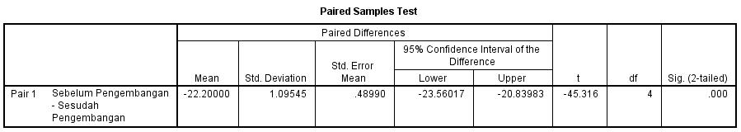

Berdasarkan tabel di atas dengan nilai Sig. (2 tailed) sebesar 0,000 yang lebih kecil dari taraf nyata sebesar 5% (0,05) maka keputusannya adalah tolak H_{o} dan dapat disimpulkan terdapat perbedaan yang signifikan keakuratan sistem penerapan metode Simple Additive Weighting (SAW) untuk menentukan santri dengan hafalan terbaik, menurut pengguna (musyrif / ustadz) antara sebelum dan sesudah pengembangan sistem.

- Uji Perbandingan Keakuratan Menurut Ahli Sistem Menggunakan Data Total Skor Persepsi.
Data yang digunakan adalah total skor persepsi dari masing-masing ahli sistem baik untuk variabel keakuratan sebelum pengembangan maupun variabel keakuratan sesudah pengembangan, sebagaimana tersaji dalam tabel berikut:

Tabel 14.
Uji Perbandingan Keakuratan Menurut Tenaga Ahli / Ahli Sistem

No | Responden | Total Skor Persepsi
No | Responden | Sebelum Pengembangan | Sesudah Pengembangan
1 | Ahli Sistem 1 | 8 | 28
2 | Ahli Sistem 2 | 11 | 25

Adapun hipotesis statistik yang digunakan dalam uji perbandingan keakuratan menurut tenaga ahli / ahli sistem adalah:
H_{o} : Tidak terdapat perbedaan keakuratan sistem penerapan metode Simple Additive Weighting (SAW) untuk menentukan santri dengan hafalan terbaik, menurut tenaga ahli / ahli sistem antara sebelum dan sesudah pengembangan sistem.
H_{a} : Terdapat perbedaan yang signifikan keakuratan sistem penerapan metode Simple Additive Weighting (SAW) untuk menentukan santri dengan hafalan terbaik, menurut tenaga ahli / ahli sistem antara sebelum dan sesudah pengembangan sistem.

Tabel 15.
Paired Samples T Test Keakuratan Menurut Tenaga Ahli / Ahli Sistem

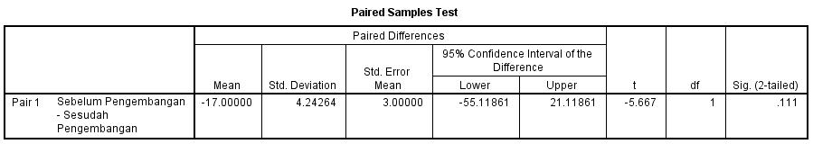
Berdasarkan tabel di atas dengan nilai Sig. (2 tailed) sebesar 0,111 yang lebih besar dari taraf nyata sebesar 5% (0,05) maka keputusannya adalah terima H_{o} dan dapat dinyatakan tidak terdapat perbedaan keakuratan sistem penerapan metode Simple Additive Weighting (SAW) untuk menentukan santri dengan hafalan terbaik, menurut tenaga ahli / ahli sistem antara sebelum dan sesudah pengembangan sistem.

SIMPULAN DAN SARAN

Simpulan
Berdasarkan pembahasan penerapan metode Simple Additive Weighting dalam menentukan santri dengan hafalan terbaik pada Sekolah Menengah Pertama Islam Terpadu (SMPIT) Al-Bunyan Boarding School yang dikemukakan sebelumnya maka dapat diambil kesimpulan bahwa:
- Aplikasi penerapan metode Simple Additive Weighting (SAW) berbasis web memudahkan musyrif / ustadz atau bagian admin dalam memilih kandidat santri dengan hafalan terbaik tanpa harus terlebih dahulu menghitung secara manual.
- Aplikasi penerapan metode Simple Additive Weighting (SAW) akurat untuk digunakan dalam penentuan santri dengan hafalan terbaik.

Saran
Adapun dalam hal memberikan saran untuk pengembangan lebih lanjut maka peneliti memberikan saran yang bermanfaat yaitu:
- Pada penelitian ini aplikasi pengembangannya mengunakan metode prototype, diharapkan untuk penelitian selanjutnya bisa dikembangkan dengan dipadukan metode web service restfull API sehingga data tidak hanya diakses oleh musyrif / ustadz atau bagian admin saja tetapi bisa dikolaborasi dengan divisi lainnya.
- Untuk penelitian selanjutnya aplikasi bisa dipadukan dengan metode one signal notification sehingga kandidat santri dengan hafalan terbaik ada pemberitahuan terhadap musyrif / ustadz atau bagian admin.

DAFTAR RUJUKAN

Alter. 2002. Analisis dan Perancangan Sistem Informasi dengan Metodologi Berorientasi Objek. Informatika. Bandung.

Arikunto, Suharsimi. (2010). Prosedur Penelitian Suatu Pendekatan Praktik. Jakarta: PT. Rineka Cipta.

Grady Booch, James Rumbaugh, and Ivar Jacobson. 2007. The Unified Modeling Language User Guide. Addison-Wesley.

Henry, Wibowo S. 2009. Sistem Pendukung Keputusan untuk Menentukan Penerimaan Beasiswa Bank BRI Mengunakan Fuzzy Multiple Attribute Desicon Making (FMADM) Metode SAW.

Kusumadewi, Sri, 2006, Fuzzy Multi-Atrribute Decision Making (Fuzzy MADM). Yogyakarta: Graha Ilmu.

Mulyadi, Dedy. (2021). Penerapan Metode Fuzzy Simple Additive Weighting (SAW) untuk Menentukan Peningkatan Hasil Belajar Siswa Paling Baik. Jurnal Ilmiah Teknologi Informasi dan Sains (TeknoIS). 11 (1).

Pahlevy. 2010. Pengertian Flowchart dan Definisi Data. Jakarta: Elex Media.

Pratiwi, Heny. 2016, Buku Ajar Sistem Pendukung Keputusan. Yogyakarta : Dipublish.

Pressman, RS. (2012). Rekayasa Perangkat Lunak. Yogyakarta: Andi.

Sekaran, Uma. 2011. Metode Penelitian untuk Bisnis. Jakarta: Salemba Empat.

Sugiyono. (2013). Metode Penelitian Pendidikan, Pendekatan Kuantitatif. Bandung

Sugiyono. (2009). Metode Penelitian Pendidikan Pendekatan Kuantitatif, Kualitatif, dan R & D. Bandung: Alfabeta.

Turban, Efraim dan E. Aronson, Jay. (2005). Decision Support System and Intelligent System. Penerbit Prentice-Hall Internatiol,inc :USA.

